FENOTIP ENZIM-ENZIM KETAHANAN BIBIT PISANG RAJA SEREH
HASIL INDUKSI MUTASI SECARA IN VITRO
DENGAN ETHYL METHANE SULPHONATE (EMS)¹

Yulmira Yanti ^{2*}
²Jurusan Hama dan Penyakit Tumbuhan Fakultas Pertanian Universitas Andalas Padang,
* Penulis untuk korespondensi : Kampus Unand Limau Manis Jurusan HPT Tlp 0751 72701 Email yy_anthie@yahoo.com

ABSTRAK
Fenotip enzim –enzim ketahanan diteliti pada daun bibit pisang Raja Sereh hasil perlakuan dengan mutagen EMS. Penelitian telah dilaksanakan April sampai Oktober 2008 di Laboratorium Fisiologi Tumbuhan dan kultur jaringan Jurusan Biologi, Fakultas Matematika dan Ilmu pengetahuan Alam, Universitas Andalas Padang, Laboratorium Pusat Antar Universitas, Institut Pertanian Bogor. Fenotip peroksidase dianalisis dari bibit yang telah diinduksi dengan EMS dan kontrol setelah diinokulasi dengan patogen BDB. Tujuan penelitian untuk mengetahui variasi aktivitas fenotip enzim-enzim pertahanan pada pisang raja sereh hasil induksi mutas dan perubahan pola pita isozim enzim-enzim pertahanan berdasarkan elektroforesis. Perlakuan induksi mutasi terdiri atas kontrol, EMS 0,2% 2 jam, EMS 0,2% 4 Jam, EMS 0,5% 2 jam, dan 0,5% 4 jam, masing-masing perlakuan disediakan 10 mutan bibit pisang raja sereh yang telah diinokulasi BDB. Hasil yang diperoleh ketiga enzim jenis enzim pada masing-masing perlakuan memperlihatkan aktivitas yang tinggi sampai 48 jam,peroksidase 0,058 pada mutan 0,2% EMS 2 jam kontrol 0,039 . Penampilan pita-pita peroksidase pada mutan pisang muncul empat pola pita. Pola pita pertama dengan jarak migrasi relatih 15.20 dan 60, pola pita kedua dengan jarak migrasi relatif 20 dan 30, pola pita ketiga dengan jarak migrasi 20,30, dan 50, dan pola pita keempat dengan jarak migrasi relatif20,25 dan 30. Terdapat empat pita yang berbeda jarak migrasi relatifnya menunjukkan adanya polimorfik.
Kata Kunci : Ethyl Methane Sulphonate (EMS), Fenotip, Peroksidase

¹ Dibiayai oleh Direktorat Pembinaan Pengembangan Pelaksanaan kegiatan Penelitian Direktorat Jendral Pendidikan Tinggi Departemen Pendidikan Nasional, 2008

PENDAHULUAN

Pisang merupakan salah satu komoditi ekspor yang bernilai penting karena sebagai bahan untuk industri pisang olahan dan sebagai sumber pangan substitusi beras. Pisang memiliki beberapa keunggulan antara lain produktivitas, nilai gizi dan ragam genetiknya tinggi, adaptif pada ekosistem yang luas, biaya produksi rendah serta telah diterima secara luas oleh masyarakat. Berdasarkan data Badan pusat Statistik tahun 1996-2006, produksi pisang Indonesia belum mencukupi kebutuhan konsumen dalam negeri. Hal ini disebabkan tingginya serangan hama dan penyakit pada tanaman pisang. Salah satu penyakit sistemik yang berbahaya adalah serangan penyakit darah bakteri (Blood Deases Bacterium (BDB)) yang disebabkan oleh bakteri Ralstonia solanacearum phytotipe IV (Fegan dan Prior, 2005).
Beberapa upaya pengendalian yang telah pernah dilakukan untuk mengendalikan penyakit ini diantaranya: 1) program pengendalian terpadu (kultur teknis, pengendalian kimiawi) (Roperos dan Magnaye, 1991); 2)pemindahan sifat ketahanan terhadap penyakit dari pisang liar kepada pisang budidaya melalui persilangan antar jenis (Ortiz dan Vuylsteke, 1995); 3) pembentukan mutan yang tahan terhadap penyakit melalui induksi mutasi dengan cara iradiasi dan atau mutagen kimia (Valerin, Salazar, Navaro, 1996); dan 4) rekayasa genetika (Frutos, 1995). Namun semua upaya tersebut belum berhasil sampai saat ini.
Salah satu upaya pemulian tanaman pisang untuk peningkatan produksi yang cukup efektif adalah dengan menggunakan tanaman yang tahan terhadap penyakit. Baharuddin (1994) melaporkan bahwa kultivar pisang ataupun jenis pisang liar yang ada saat ini tidak tahan terhadap penyakit BDB oelh karena itu perlu suatu upaya mengatasi serangan penyakit tersebut dengan teknik induksi mutasi.
Pada saat ini induksi merupakan salah satu cara yang sering digunakan para peneliti sebagai usaha untuk memperoleh tanaman yang lebih tahan terhadap suatu penyakit. keberhasilan induksi mutasi pada tiap-tiap jenis tanaman tergantung pada jenis mutagen, kosentrasi mutagen, lama perlakuan mutagen, umur dan organ yang diperlakukan. Mutagen kimia yang biasa dipakai pada berbagai tanaman antara lain ethyl methane sulphonate (EMS), diethyl sulphonate dan sodium azide. Dari beberapa mutagen kimia yang telah dipergunakan tersebut EMS sering menghasilkan mutan yang bermanfaat. Jamaluddin (1995) telah melakukan penelitian pada pisang mas dan pisang rastali yang diperlakukan dengan EMS pada kosentrasi 0,5% selama 2 jam secara in vitro telah mampu menghasilkan mutan-mutan yang mempunyai karakter kapasitas pertumbuhan yang tinggi serta tahan terhadap penyakit layu Fusarium. Selanjutnya Yanti (2007) melaporkan bahwa induksi dengan mutagen EMS 0,2-0,4% selama 2-4 jam pada tunas pisang Raja sereh menghasilkan jumlah tunas yang bervariasi serta tahan terhadap penyakit BDB. Menurut Micke (1996) bahwa induksi mutasi pada tanaman ditujukan untuk perbaikan sifat genetik, terutama untuk peningkatan produksi, ketahanan terhadap hama dan penyakit serta toleransi terhadap cekaman lingkungan.
Micke (1996) menyatakan bahwa mutagen menyebabkan perubahan DNA sehingga struktur gen mengalami perubahan pula, akibat yang ditimbulkan adalah 1) perubahan yang tidak dapat mengubah enzim/protein tetapi aktivitasnya berbeda 2) perubahan DNA yang menyebabkan kegagalan mensintesis enzim/protein atau terbentuk alel resesif. Jika terjadi perubahan gen-gen yang berperan dalam pertahanan maka peluang untuk memperoleh mutan yang tahan. Gen ketahanan hipersensitif yang dominan diekspresikan pada tanaman adalah gen penyandi enzim peroksidae dan polifenol peroksidase. Ke dua enzim tersebut lebih umum berperan dalam mekanisme pertahanan terhadap penyakit sehingga aktivitasnya dijadikan sebagai induksi ketahanan (Ward, 1986).
Enzim peroksidase rnerupakan salah situ enzim yang berhubungan dengan proses pertahanan tanaman. Terbentuknya pertahanan akibat aktivitas enzim periksodase ditentukan oleh kepekaan tanaman terhadap suatu penyakit. Tanaman yang tahan akan melakukan perubahan fisiologis secara cepat melalui proses biokimia sedangkan pada tanaman yang peka proses tersebut Iambat atau bahkan tidak ada lama sekali (Kuswardana, 1990). Peroksidase melalui ikatan aldehid atau berkondensasi dengan asam amino spesifik (misal triptopan, fenifalanin dan tirosin) akan membentuk Binding suberin yang peran sebagai pertahanan tanaman. Aktivitas peroksidase yang tinggi pada tanaman yang sakit berkaitan dengan terjadinya kecepatan nekrosis yang terbentuk sebagai mekanisme ketahanan dalam penghambatan serangan penyakit. Beberapa penelitian menunjukkan bahwa aktivitas periksodase akan meningkat pada tanaman luka atau terserang penyakit busuk batang (Van Fleet, 1972 cit. Arisoesilaningsih, 1984). Peningkatan aktivitas peroksidase pada berbagai interaksi inang-prasit telah ditunjukkan oleh ketahanan tanaman terhadap penyakit. Kolerasi antara peningkatan aktivitas peroksiuse dan ketahanan tanaman. telah dicatat pad kultivar tomat pembawa gen Mi yang terinfeksi dengan M. Incognita dimana aktivitas spesifik dari peroksidase legih besar pada tanaman yang terinfeksi dari pada yang tidak terinfeksi dan juga pada kutivar kapas yang tahan yang terinfeksi dengan M. Incognia (Zacheo and Zacheo, 1995).
Polifenol oksidase adalah enzim yang mengandung Cu, mempunyai berat molekul 128.000 dalam bentuk murni, tidak berwarna dan stabil dalam bentuk PH netral (Frank, 1975). Pertama kali diidentifikasi pada tahun 1975 pada jamur. Adanya molekul oksigen mengakibatkan terjadinya oksidasi aerob (pencoklatan) pada senyawa lain dalam tanaman.
Konsentrasi enzim yang tinggi ditemukan pada jamur, Umbi, kentang, kpel, Pisang, alpukat, daun teh, biji kopi dan daun tembakau (Scott, 1975).
Enzim polifenol oksidase disandi oleh gen inti yang multi gen tetapi aktif di plastida (Thygesen, Dry dan Robinson, 1995). Enzim ini berasosiasi dengan membran tilakoid internal, pada vakuola enzim ini juga ditemukan dan terpisah dari subtratnya (Robinson dan Dry, 1992). Polifenol pada banyak tanaman telah diketahui, termasuk pada tanaman pisang. Pada buah pisang, aktivitas polifenol oksidase tinggi pada jaringan muda dan menurun wiring dengan kedewasaannya (Gooding, Bird dan Robinson, 2001).
Van Fleet (1972) menyatakan bahan peningkatan aktivitas polifenol oksidase dalam jaringan tanaman yang terserang penyakit adalah sejalan dengan bertambahnya luas serangan. Makin parah serangan maka jumlah sel yang merangsang menghasilkan Polifenol oksidase akan makin banyak. Disamping itu terjadinya aktivitas polifenol oksidase merupakan salah satu mekanisme resistensi setelah terjadinya infeksi. Enzim polifenol oksidase disebut juga enzim polifemolase atau fenolase yang bertanggung jawab untuk terjadinya reaksi pencoklatan (Frank, 19750. Menurut Flazabar dan Rivai (2004) pigmen coklat yang dihasilkan akan membentuk pertanahan terhadap patogen.
PAL adalah enzim yang mengkatalisis tahap awal dalam biosintesis senyawa fenilpropanoid dengan jalan melepaskan ammonia dalam fenilalanin untuk menghasilkan asam trans sinama (Leete, 1969). Sebagai enzim kunci, PAL memindahkan secara irreversibel fenilalanin dalam metabolis protein kepada sintesis fenol selama Lignifikasi. Enzim ini hanya terdapat pada organisme yang membentuk lignin atau beberapa turunan asam sinumat (Higuchi, 1971).
PAL berhubungan erat dengan akumulasi fitoaleksin dan ketahanan tanaman seperti yang ditaporkan oleh Darvil dan Albersheim (1984) bahwa penghambatan aktivitas PAL pada kacang kedelai oleh L-2-amino-3 phenyl propionic acid dapat menurunkan ketahanan tersebut terhadap paytophthora megasperma f. Sp. Glycinea. PAL adalah enzim utama dalam jalur biosintesis pterocarpan, suatu bentuk fitoaleksin dalam tanaman tersebut. Penghambatan aktivitas enzim ini menyebabkan penurunan kandungan fitoaleksin sejalan dengan penurunan ketahan tanaman terhadap patogen tersebut.
Sehubungan dengan keberhasilan induksi mutasi secara in vitro dengan EMS terhadap pisang Raja Sereh maka induksi mutasi dengan mutagen yang sama pada pisang Raja Sereh diharapkan mampu menghasilkan bibit pisang yang tahan terhadap BDB. Berdasarkan hal tersebut telah dilaksanakan penelitian fenotip-fenotip enzim pertahanan mutan bibit pisang Raja Sereh hasil induksi mutasi secara in vitro dengan ethyl methane sulphonate (EMS). Penelitian bertujuan mengetahui variasi aktivitas fenotip-fenotip enzim pertahanan pada pisang Raja sereh hasil induksi mutasi 2) melihat perubahan pola isozim enzim pertahanan berdasarkan elektroforesis .

BAHAN DAN METODE
Penelitian bersifat deskriptif. Induksi mutasi dengan EMS secara in vitro pada bonggol pisang Raja Sereh yang telah bertunas) yang diambil dari rumpun tanaman yang sehat. Perlakuan terdiri dari a) kontrol, b) 0,2% EMS selama 2 jam, c) 0,2% EMS selama 4 jam, d) 0,5% EMS selama 2 jam dan e) 0,5% EMS selama 4 jam masing-masing hasil perlakuan disediakan 8 bibit pisang yang diinokulasi dengan BDB. Penelitian ini dilakukan di laboratorium Fisiologi Tumbuhan dan kultur jaringan Jurusan Biologi, Fakultas Matematika dan Ilmu pengetahuan Alam, Universitas Andalas Padang, Laboratorium Pusat Antar Universitas, Institut Pertanian Bogor dari bulan April sampai Juli 2007.
Sampel yang diapakai adalah daun ke dua dan ke tiga dari bibit pisang Raja Sereh yang satu minggu setelah di inokulasi dengan BDB. Ekstraksi enzim dilakukan menurut metode Kanazawa, Eguchi, Iwara and Oetomo, 1981 cit Arisoesilaningsih, 1984) Sampel daun segar dari bibit pisang Raja Sereh di timbang sebanyak 1 gram kemudian dihancurkan dengan mortar setalah ditambahkan segera 2,5ml 0,5M larutan dapar kalium fosfat pH 7 dan 0,1g PVP. Campuran tersebut diambil ekstraknya dan disaring dengan dua lapis kain kassa, disentrifus dengan kecepatan 15.000 rpm 15 menit suhu 4ºC. Supernatan dipakai untuk analisis isozim dan pengukuran aktivitas enzim peroksidase. Pengukuran aktivitas enzim peroksidase, Polifenol oksidase dan FAL menggunakan metode Bateman (1967). Ekstrak enzim sebanyak 0,2 ml dimasukkan ke dalam kuvet yang telah berisi 5 ml larutan piragalol kemudian dikocok. Kuvet diletakkan pada spektrofotometer,diatur agar jarum menunjukkan absorban yang sama dengan angka nol pada panjang gelombang 420 nm. Kuvet diangkat dan ditambah 0,5 ml H₂O₂ 1% kemudian dikocok dan diletakkan pada spektrofotometer. Analisis Isozim dengan penyediaan gel dan analisa elektroforesis mengacu pada Susiyanti (2000) terdiri dari a) Running gel b) running buffer c) Elektroforesis d) pewarnaan dengan memodifikasi alat yang digunakan.
Pengamatan dilakukan terhadap aktivitas enzim peroksidase, polifenol oksidase, FAL yang dihitung berdasarkan perubahan absorban persatuan waktu pergram jaringan. Pola pita peroksidase yang terbentuk pada setiap perlakuan per individu dengan membandingkan migrasi relatif.
Analisa data dilakukan terhadap fenotip peroksidase digambarkan dalam bentuk zimogram, berdasarkan pengukuran nilai migrasi relatif dari pita-pita yang terbentuk pada plat gel, nilai migrasi relatif dihitung berdasarkan rumus Mittal et al., (1997). Aktivitas enzim peroksidase, polifenol oksidase dan PAL pada daun bibit pisang Raja Sereh hasil perlakuan EMS dihitung dengan rumus AE = (A/T) / gram jaringan, dimana AE = aktivitas enzim, A= selisih absorban, T= selisih waktu
HASIL DAN PEMBAHASAN
Berdasarkan aktivitas enzim peroksidase pada daun bibit pisang Raja Sereh diberi perlakuan dengan ethyl methane sulphonate (EMS), pada Tabel 1.
Tabel 1. Aktivitas enzim peroksidase mutan bibit pisang raja sereh setelah diinokulasi dengan BDB
Waktu (jam) | kontrol | a1 | a2 | a3 | a4
0 | 0,048 | 0,048 | 0,048 | 0,048 | 0,048
12 | 0,048 | 0,069 | 0,059 | 0,054 | 0,050
48 | 0,039 | 0,058 | 0,052 | 0,047 | 0,038

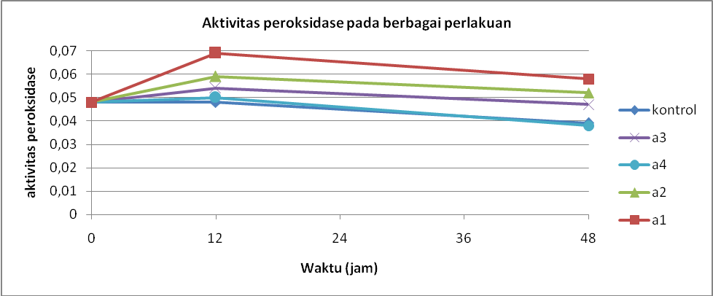
Gambar 1. Aktivitas peroksidase mutan bibit pisang Raja sereh stelah diinokulasi BDB
Berdasarkan data yang ditampilkan pada Tabel 1 disajikan bahwa nilai rata-rata aktivitas peroksidase jaringan daun bibit pisang Raja Sereh diberi perlakuan dengan mutagen EMS lebih tinggi dibandingkan dengan kontrol yang tanpa perlakuan EMS. Aktivitas enzim peroksidase daun bibit pisang Raja Sereh dengan perlakukan EMS yaitu0,069 pada 12 jam , sedangkan nilai rata-rata pada kontrol yaitu 0,048. Perkembangan aktivitas enzim peroksidase dari 0 jam sampai 48 jam dapat diliht pada (Gambar 1)Ini menunjukkan bahwa dalam kelompok tanaman bibit yang diberi perlakuan EMS lebih banyak diperoleh individu yang memiliki aktivitas enzim peroksidase lebih tinggi dibandingkan tanaman yang tidak diberi perlakuan (kontrol). Peningkatan variasi ini terjadi akibat telah terjadinya mutasi pada gen penyandi enzim peroksidase. Andini, Sri, Harsojo dan Anastasia (1993) melaporkan bahwa perlakuan dengan iradiasi sinar gamma pada substrat sagu yang mengandung Aspergillus oryzae dosis 0,25 kGy dapat meningkatkan dan menurunkan nilai aktivitas enzim amylase. Dengan demikian dapat dinyatakan bahwa induksi mutasi dengan mutagen kimia EMS dapat berpengaruh terhadap tingkat perubahan aktivitas enzim peroksidase. Micke (1996) menyatakan bahwa mutagen kimia dapat mengakibatkan perubahan berupa 1) perubahan yang tidak mengubah jenis enzim tetapi mengakibatkan perubahan pada tingkat aktivitas enzimnya; 2) perubahan yang menyebabkan kegagalan mensintesis enzim/protein.
Data yang ditampilkan pada Tabel 1 menunjukkan bahwa nilai varians dan koefisien keragaman aktivitas enzim peroksidase jaringan daun tanaman kontrol juga cukup tinggi yaitu 32,7%, meskipun perbanyakan secara pisang melalui vegetatif. Tingginya nilai koefisien keragaman mungkin disebabkan karena tunas yang dipakai merupakan hasil enam kali subkultur sehingga diduga telah terjadi keragaman fenotip. Larkin (1987) melaporkan bahwa dengan melakukan subkultur yang berulang dapat meningkatkan keragaman fenotip pada tanaman.
Respon mutan bibit pisang yang diinokulasi dengan BDB memberikan sedikit perbedaan pada masing-masing mutan pisang jika dibandingkan dengan kontrol(Tabel 2). Perkembangan aktivitas enzim polifenol oksidase disajikan pada Gambar 2.
Tabel 2. Aktivits Polifenol oksidase mutan pisang setelah diinokulasi dengan BDB
Waktu (jam) | Control | a1 | a2 | a3 | a4
0 jam | 0,007 | 0,008 | 0,008 | 0,007 | 0,007
12 jam | 0,007 | 0,006 | 0,005 | 0,002 | 0,002
48 jam | 0,001 | 0,008 | 0,007 | 0,001 | 0,001

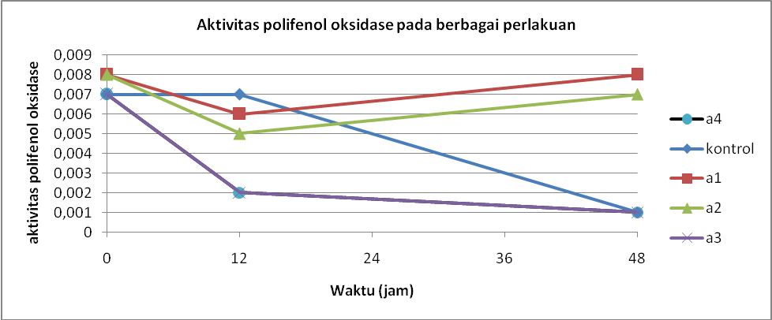
Gambar 2. Aktivitas polifenol oksidase setelah diinokulasi dengan BDB
Aktivitas polifenol oksidase mutan pisang setelah diinokulasi dengan BDB menurun12 jsi pada masing-masing mutan yaitu 0.005, 0,002 dan 0,002 serta pada kontrol 0,007. Pada 48 jam terlihat peningkatan pada mutan 0,2% selama 2 jam dan 0,2% selama 4 jam sedngkan mutan yang lainnya aktivitas enzim polifenol oksidase sama dengan kontrol (Gambar 2)
Hasil pelacakan aktivitas enzim FAL pada mutan bibit pisang yang sudah diinokulasi dengan BDB disajikan pada Tabel 3 dan perkembangan aktivitas FAL setiap mutan ditampilkan pada Gambar 3. Akhir pengamatan terlihat aktivitas FAL cendrung meningkat pada masing-masing mutan bila dibandingkan dengan kontrol.
Tabel 3. Aktivitas FAL mutan pisang Raja sereh setelah diinokulasi BDB
waktu | kontrol | a1 | a2 | a3 | a4
0 jam | 18,90 | 18,90 | 18,90 | 18,90 | 18,90
12 jam | 18,90 | 18,96 | 18,92 | 18,58 | 18,46
48 jam | 17,09 | 19,19 | 19,01 | 17,38 | 17,28

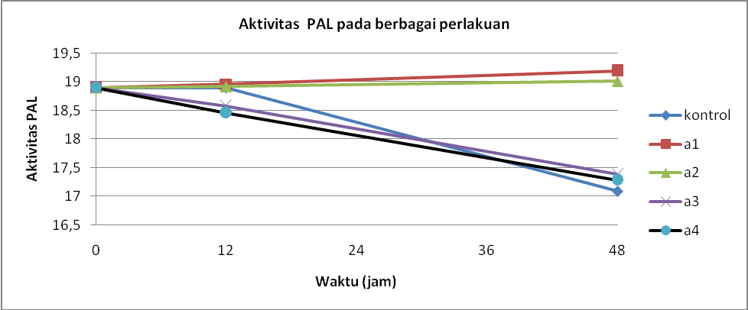
Gambar 3. Aktivitas FAL pada mutan pisang Raja Sereh setelah diinokulasi BDB
Mutan –mutan yang diinokulasi dengan BDB memberikan respon yang bervariasi terhadap aktivitas enzim. Aktivitas FAL mutan pisang yang diinokulasi BDB pada perlakuan A1 pada 12 jsi yaitu 81,96 dan meningkat pada 48 jsi sebesar 19,19 merupakan aktivitas tertinggi bila dibandingkan dengan kontrol dan mutan lainnya. Perlakuan A3 dan A4 meningkat aktivitas FAL pada 12 jsi dan menurun aktivitas FAL pada 48 jam.
Aktivitas FAL berhubungan erat dengan akumulasi fitoaleksin dan ketahanan tanaman. Saravana et al (2004) mengemungkakan bahwa aktifitas FAL tetap terinduksi jika tanaman dinokulasi dengan patogen. Erlinda (2005) melaporkan bahwa aktivitas FAL pada tanaman pisng kultivar manis dan Cavendish yang diinokulasi dengan BDB meningkat pada hari pertama, namun terjadi penurunan pada hari ketiga. Selanjutnya dilaporkan bahwa aktivitas FAL pisang kultivar Manis tujuh kali lebih tinggi dari kultivar Cavendis setelah diinokulasi dengan BDB. Habazar et al (2004) melaporkan kultivar pisang yng tahan mempunyai aktivitas enzim pertahanan lebih tinggi dari pada yang rentan.
Hallbrock dan Cheel (1989) mengemungkakan bahwa FAL adalah enzim kunci dalam jalur phenil praponoid dan berperan penting dalam biosintesis senyawa-senyawa fenol seperti : asam ferulat, kafeat, kumarat, sinafat, flavonoid, tanin dan berperan spesifik untuk melindungi tanaman terhadap tekanan biotik dan abiotik.
2. Fenotip Peroksidase
Adanya variasi pola pita enzim yang muncul ini menunjukkan adanya polimorfik pada enzim peroksidase akibat dari perubahan struktur molekul polipeptida karena pemberian EMS. Menurut Harris (1994) bahwa terjadinya perubahan struktur molekul penyandi suatu enzim/protein dapat mengakibatkan terjadinya polimorfik enzim.
 |  |  |  |  |  |  |  | +
60
50
40
30
20
10
 |  |  |  |  |  |  |  | -
 |  | Pola 1 |  | Pola 2 |  | Pola 3 |  | Pola 4
Gambar 4. Pola pita Peroksidase berdasarkan zimogram
Pola pita enzim peroksidase (Gambar 4) pada daun bibit mutan pisang Raja Sereh didapatkan empat pola pita . Pola pita pertama dengan jarak migrasi relatif 15, 20 dan 60, pola,pita kedua dengan jarak migrasi relatif 20 dan 30 pola tiga dengan migrasi 20,30, dan 50, serta pola empat dengan migrasi 20,25 dan 30 dari keempat pola pita terdapat empat buah pita dengan jarak migrasi relatif yang berbeda. Ini menunjukkan adanya penambahan keragaman isozim pada enzim peroksidase yang terbentuk sebagai akibat dari perubahan struktur/susunan rantai polipeptida yang membangun molekul protein/enzim peroksidase. Menurut Michael (1983) bahwa terjadinya mutasi dapat menyebabkan penyimpangan pola pita enzim. Selanjutnya Strigberger (1985) menyatakan bahwa mutasi yang ditimbulkan akibat pemberian mutagen EMS diantaranya adalah terjadinya perpasangan yang keliru pada basa nukleotida saat replikasi DNA, dimana guanin yang seharusnya berpasangan dengan sitosin menjadi berpasangan dengan timin. Akibat kesalahan ini tejadi perubahan struktur pada susunan basa nukleotida yang juga berpengaruh terhadap sintesis enzim/proteinnya.

KESIMPULAN
Berdasarkan hasil penelitian yang telah dilakukan diperoleh kesimpulan sebagai berikut:
- Aktivitas masing-masing enzim pada mutan yang telah diinokulasi dengan BDB sangat bervariasi pada masing-masing perlakuan dan kontrol
- Fenotip peroksidase pada daun bibit pisang Raja Sereh hasil perlakuan dengan EMS secara elektroforesis terdiri atas empat pola pita. Pola pita pertama dengan jarak migrasi relatif 15, 20 dan 60, pola,pita kedua dengan jarak migrasi relatif 20dan 30, pola pita ketiga dengan migrasi 20, 30 dan 50 serta pola pita empat dengan migrasi 20,25 dan 30

DAFTAR PUSTAKA
Andini, L.S, Sri, H.S, Harsojo dan Anastasia S.D. 1993. Produksi enzim amilase oleh Aspergillus oryzae iradiasi dalam substrat sagu iradiasi. Dalam:Aplikasi Isotop dan Radiasi dalam Bidang Industri, Pertanian dan Lingkungan. BATAN Jakarta 1994.25-30
Arisoesilaningsih, E.1984. Resitensi dua varietas Kacang Hijau (Phaseolus radiatus L) terhadap serangan rebah kecambah oleh Rhizoctonia solani Kuhn. Thesis Sarjana Biologi. Institut Teknologi Bandung.
Baharuddin,B.1994. Pathological, Biochemical and Serological Characterization of the Blood Disease Bacterium Affecting Banana and Plantain (Musa spp) in Indonesia. Culvillier Verlag Gottingen.129p
Harris,H.1994. dasar-dasar Genetika Biokimia Manusia. Edisi III (Terjemahan dr. Abdul Salam. M sofro Ph.D). Gajah Mada University Press
Kiraly, Z., Z. Klement, F. Solymosy and J. Voros. 1970. Methode in plant Pathology. Academic Kiado. Budapest
Larkin, P.J. 1987. Somaclonal varition history. Methode and Meaning. Isma State J. of res. 61
Micke, A. 1996. 70 years induced mutation to be reconsidered? Mutation Breeding. Newletter. No. 42: 22-24.
Rahayuningsih., S.T.S. Djojoddirdjo., H. Hartiko dan M.D Woejono. 1989. Kajian peroksidase dan hubungan dengan sifat ketahanan tanaman lada terhadap infeksi Phytoptora palmivora. Dalam Jurnal Berkala Penelitian Pascasarjana UGM. Yogyakarta; 467-471
Strickberger, W. Monroe. 1985. Genetics. Third Edition. The University of Minssduri-St Louis
Sussiyanti. 2000. Sifat pertumbuhan dan pola pita isozim planlet kultivar tanaman lada (Piper ningrum. L) pada beberapa tingkat keracunan Al secara in vitro. Thesis Pascasarjana. UNAND.
Van Fleet, D.S. 1972. Histochemistry of plant in healt and disease in structural and functional of phytochemistry. Academic Press, New York, Vol 5:165-191
Yanti, Y. 2007. Morphologycal variation planlet “Raja Sereh”Banana Treatments of Ethyl Methane Sulphonate Muthagen Throuhg in vitro. The Third Asian Conference on Plant Pathology. Yogyakarta. 20-24 august 2007.

